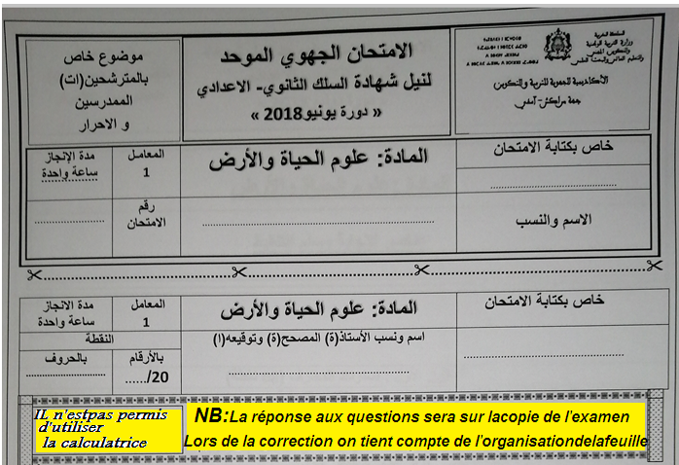

Partie I : Restitution des connaissances(08points) page1/6
1-Donnez un titre et les noms correspondant aux numéros du schéma à-côté(2points)
1= Racine postérieure 2=Racine antérieure
3=substance grise 4= substance blanche
5= nerf rachidien 6=ganglion spinal

7 Le titre : coupe transversale dans la moelle
épinière

2-Mettez une croix(X) dans la case « vrai » ou « faux » des propositions du
tableau (2points)
Les propositions | vrai | faux
a- Le tissu musculaire est constitué des cellules à plusieurs noyaux, des fibres nerveuses et des capillaires sanguins | X
b- L’élasticité du muscle squelettique est limitée | X
c- Au cours de la contraction musculaire ,les fibres musculaires libèrent  l’acétylcholine |  | X
d- La plaque motrice est une zone de contact entre deux neurones |  | X
-a) 3Définissez ce qui suit(1,5point)
Le vaccin : injection d’un antigène( bactérie, toxine) atténué dans l’organisme pour le
protéger contre les maladies page2/6
La sérothérapie : injection d’un sérum contenant des anticorps spécifiques dans l’organisme
pour neutraliser un antigène.
b-) Donnez deux exemples d’allergène : grains de pollen, poils du chat
4-)Reliez par une flèche les éléments du groupe A à ce qui leur convient dans le
groupe B
Le groupe (A) |  | Le groupe(B)
Les phagocytes o |  | - Microorganisme se multipliant obligatoire dans les cellules vivantes
L’inflammation o |  | - Cellules immunitaires luttant contre tous types d’antigènes
Les virus o |  | - Réponse immunitaire naturelle non spécifique
L‘antigène o |  | Elément non soi (étranger) provoquant une réponse  - immunitaire
..............................................................................................................................
Partie II :Raisonnement scientifique et expression écrite et graphique(12points)
ExerciceN°1(6points)
Pour étudier l’activité du système nerveux et celle du muscle squelettique, on propose
les données expérimentales suivantes réalisées sur un animal mammifère.

A- La donnée 1 : après avoir met en évidence les deux hémisphères cérébraux
du cerveau de l’animal anesthésié
on subit des zones de son cortex cérébral à des excitations électriques
d’intensité convenable. Le document 1 montre la localisation des zones excitées dans le cortex cérébral et le tableau du document2 présente les résultats obtenus de l’excitation chaque zone 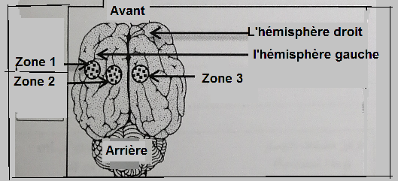
Document 1 :Vue de dessus du cerveau du mammifère
page3/6
les expériences | les résultats
1-Excitation de la zone (1) | mouvements du membre antérieur droit
2-Excitation de la zone(2) | mouvements du membre postérieur droit
3-Excitation de la zone(3) | mouvement du membre postérieur gauche
document 2
1-) Qu’entraine la destruction de la zone (1) ?(0,5pt)
paralysie du membre antérieur droit
2-)Que peut –on déduire des résultats des expériences (2)et(3) ?(1,5pt)
que la zone située dans l’hémisphère gauche commande les mouvements du
membre droit (le contraire est vrai)
3-) Que constitue l’ensemble des zones excitées du cortex cérébral ?(0,5pt)

L’aire motrice
B- La donnée 2 : Le graphe du document3 montre la variation de la longueur d’une fibre musculaire suite à deux excitations électriques efficaces à l’état normal et en présence d’une substance toxique appelée BTX =(Batrachotoxine)
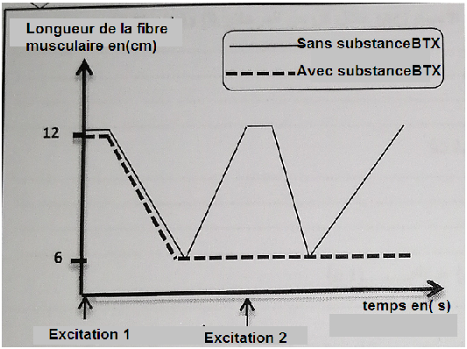
Le document3 :graphe de la longueur de la fibre musculaire
4-) A l’état normal(sans substance (BTX))
a-) Décrivez la variation de la longueur de la fibre musculaire
après chaque excitation ?(0,5pt) page4/6

Après chaque excitation la longueur de la fibre musculaire diminue de 12cm
à 6cm et augmente de 6cm à 12cm (reprend sa longueur )
b-) Expliquez la variation de la longueur de la fibre musculaire ?(1pt)
la diminution de la longueur de la fibre musculaire s’explique par sa contraction
L’augmentation de sa longueur s’explique par le relâchement de la fibre musculaire
c-) Déterminez les deux caractéristiques de la fibre musculaire mises en évidence
par cette expérience ?(0,5pt)

Les deux caractéristiques sont : l’excitabilité et la contractilité
5-) A l’état de la présence de la substance( BTX)
a-) Décrivez la variation de de la longueur de la fibre musculaire après chaque excitation ?(0,5pt)

En présence de(BTX) après l’excitation 1 la longueur de la fibre musculaire
diminue à 6cm reste constante à cette longueur même après la2eme excitation
b-Déduisez l’effet de la substance toxique (BTX) sur la contraction musculaire ?(1pt)
La substance toxique(BTX) arrête(bloque) la contraction musculaire
ExerciceN°2 (6points)

Pour déterminer certaine aspects de la réponse immunitaire on propose les données
expérimentales suivantes :
A-)la donnée 1 : Après l’injecte l’anatoxine (X) dans le sang des souris ,on suit
l’évolution du nombre des lymphocytes B (LB) ,des plasmocytes(p) et la
concentration des anticorps (AC).le document1 suivant présente les résultats obtenus

page 5/6
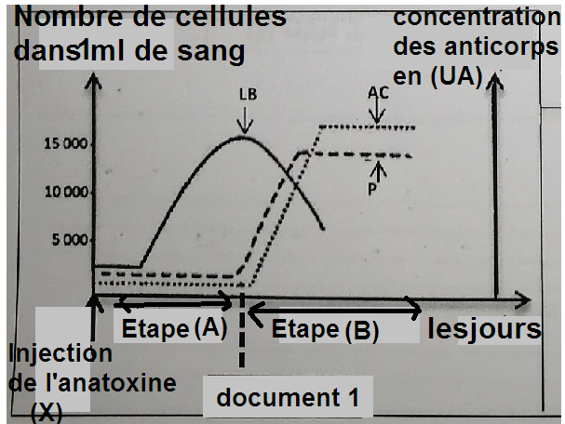
1-)Décrivez la variation du nombre des lymphocytes(LB) ,des plasmocytes( P) et la
concentration des anticorps (AC) pendant l’étape(A) et ‘B) ?(1pt)
Etape(A) :Le nombre des lymphocytes B(LB) augmentent et atteint 15ooo/ml/ de
sang
- le nombre des plasmocytes et des anticorps est faible et constant
Etape(B) : Le nombre des lymphocytes B(LB) diminue
-Le nombre des plasmocytes (P) et des anticorps (AC) augmentent en
parallèle pour atteindre un maximum et se stabilisent
2-) Expliquez les variations observées dans chacune des étapes (A)et(B) ?(1,5pt)
Etape(A) :les lymphocytes B(LB) augmentent car ils se multiplient

Les plasmocytes et les anticorps ils ne sont pas encore produit par
l’organisme
Etape(B) :Les lymphocytes B(LB) diminuent car ils sont transformés en
plasmocytes qui augmentent
-les anticorps augmentent car ils sont secrétés par les plasmocytes .page6/6
qui ont augmentés
3-) Déterminez le type de la réponse immunitaire mise en évidence par cette
expérience ? justifiez votre réponse ‘(1pt)
la réponse immunitaire mise en évidence par cette expérience :humorale car
il s’agit d’une réponse avec des lymphocytes B et des plasmocytes qui
produisent des anticorps
B-)la donnée 2 : on injecte L’ anatoxine (X) aux 3 groupes de souris :groupe1,2 et 3
Après 15 jours on prélève de chaque groupe du sérum et on lui ajoute la toxine(X).
Le tableau du document (2) présente les conditions des expériences réalisées et
leurs résultats
Les conditions  expérimentales |  | le groupe 1 | le groupe 2 | Le groupe 3
 |  | souris normales  +  injectées d’anatoxine(X) | souris ont subi l’ablation de thymus  +  injection  d’anatoxine (X) | souris ont subi  l’ablation de thymus  +injection des LT des souris 1+ injection de anatoxine(X)
Après 15 jours

Expériences | Expérience 1 |  | Expérience2 | Expérience 3
 | sérum des souris 1  + toxine(X) |  | sérum des souris 2 +  toxine(X) | sérum des souris3 +  toxine (X)
Résultats | formation du  complexe antigène  anticorps |  | pas de formation du  complexe antigène  anticorps | formation du complexe antigène  anticorps
le document 2
4- a) Qu’appelle –t-on le groupe 1des souris dans cette expérience ? (0,5pt)

Le groupe témoin
b-) Que peut on déduit des résultats des expériences (2)et (3) ?(1pt )

Les lymphocytes T interviennent dans la formation du complexe antigène
anticorps
5-) En utilisant les données précédentes et vos connaissances, montrez le rôle
des lymphocytes T dans la formation du complexe anticorps antigène(’1pt)
En absence des lymphocytes T les lymphocytes B seuls son
de produire les anticorps contre l’antigène formant le complexe antigène anticorps donc les lymphocytes T ont un rôle
de coopération : coopéré avec les lymphocytes B pour produire des
anticorps

